Информация к проекту решения:
1.2. Заявитель: ООО Специализированный Застройщик «Альфа»

Земельный участок:

кадастровый номер 54:35:073040:70

местоположение: Октябрьский район, ул Кирова, 11

площадь 0,8380 га

Зонирование: зона делового, общественного и коммерческого назначения (ОД-1), подзона делового, общественного и коммерческого назначения с объектами различной плотности жилой застройки

(ОД-1.1)

Заявленные требования: в части увеличения предельного максимального коэффициента плотности застройки земельного участка для объектов капитального строительства с видом разрешенного использования «многоквартирные многоэтажные дома» с 2,5 до 3,13

Обоснование согласно заявлению: в связи с тем, что земельный участок частично расположен в охранной зоне метро, а также рельеф земельного участка и наличие инженерных сетей являются неблагоприятными для застройки

Планируется: строительство объекта: «Жилой дом с помещениями общественного назначения, подземная автостоянка и трансформаторная подстанция» (24 эт)
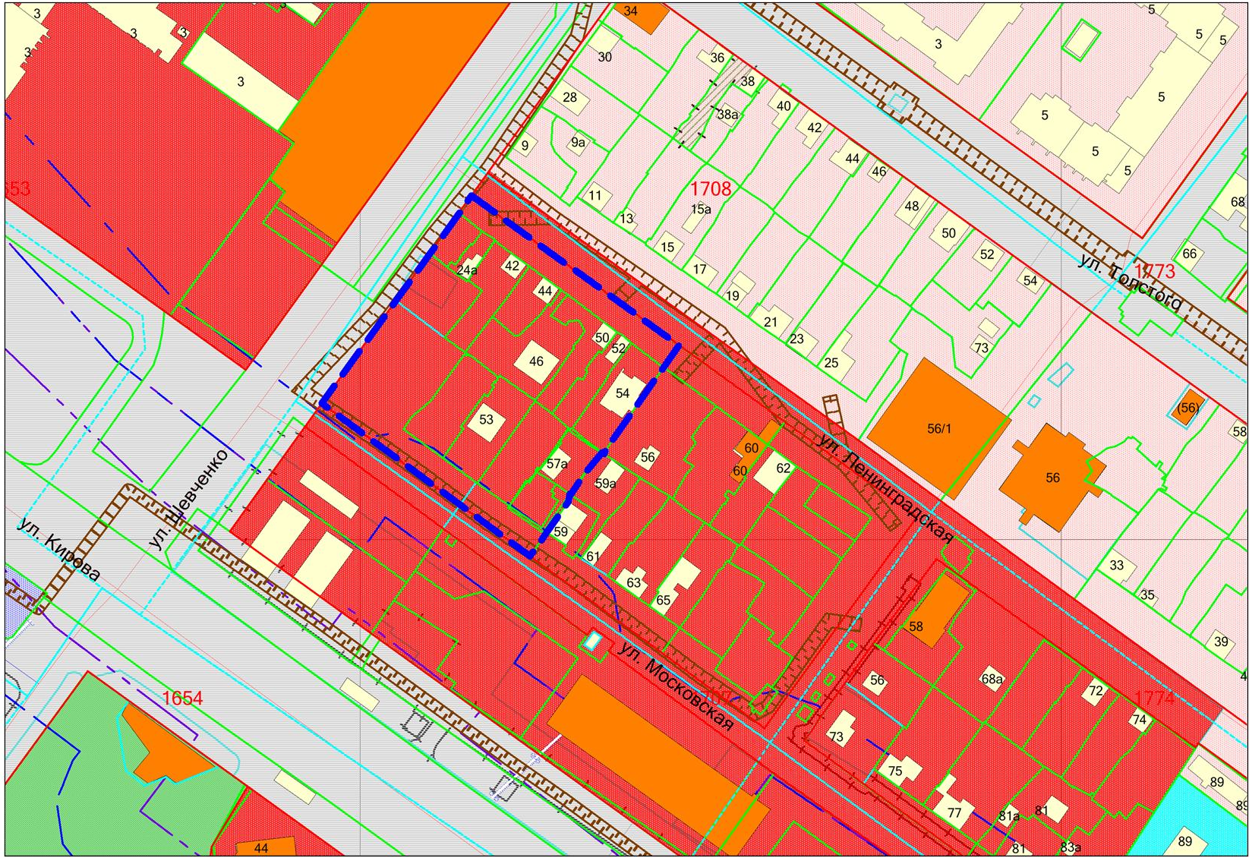
ОД-1.1
54:35:073040:70

